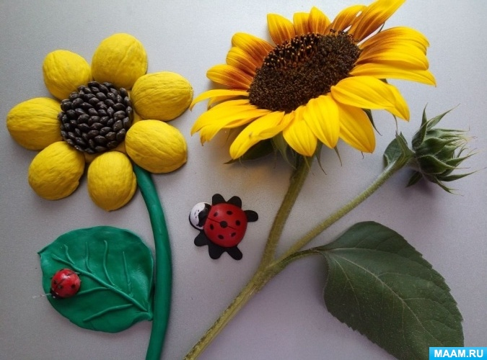
Мастер-класс «Конструирование из природного материала и пластилина «Подсолнух» для совместного творчества с детьми»

Мастер-класс «Конструирование из природного материала и пластилина «Подсолнух» для совместного творчества с детьми»

Мастер – класс: Конструирование из природного материала и пластилина «Подсолнух» для совместного творчества с детьми.
Возраст: средний и старший дошкольный возраст
Описание работы: Мастер-класс предназначен для детей среднего и старшего дошкольного возраста и их родителей.
Назначение: Использование данной работы для совместного творчества с ребёнком.
Цель: Изготовление поделки из скорлупы грецких орехов, семян подсолнечника, и пластилина «Подсолнух»
Задачи:
- Познакомить детей с природным материалом – скорлупой грецкого ореха и семенами подсолнечника для изготовления поделок;
- Формировать навыки работы со скорлупой грецкого ореха и семенами подсолнечника;
- Развивать и закреплять умения работать с нетрадиционным природным материалом;
- Расширять знания детей о пластичном материале пластилин и его свойствах;
- Развивать и закреплять разнообразные приёмы действий с пластилином: разминание, отщипывание, скатывание;
- Развивать мелкую моторику рук, воображение, глазомер мышление, фантазию;
-Развивать художественно – творческие способности детей;
- Воспитывать аккуратность, умение доводить начатое дело до конца.
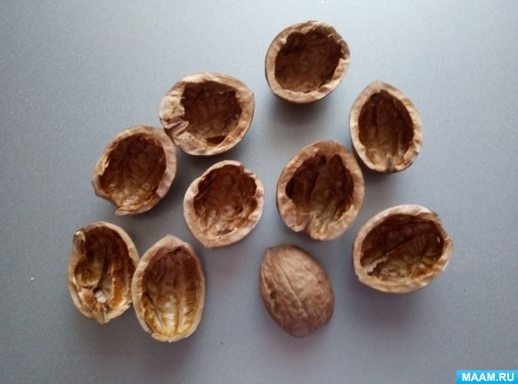
Поделки из природного материала считаются одним из самых увлекательных занятий. Сегодня я Вам предлагаю изготовить цветок солнца – Подсолнух. Для его изготовления нам потребуются следующие материалы и инструменты
1. Скорлупа грецкого ореха
2. Пластилин
3. Семена подсолнечника

Порядок выполнения работы мастер – класса по конструированию из природного материала и пластилина.
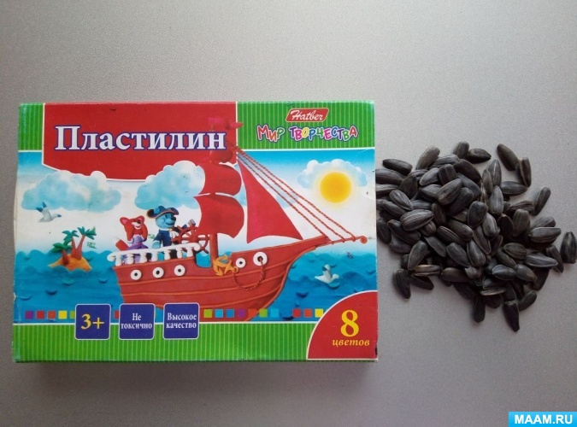
Скорлупу грецкого ореха окрашиваем краской гуашь в жёлтый цвет

Пока краска на поверхности скорлупы грецкого ореха высыхает, вылепим из пластилина жёлтого цвета круг (сердцевину) подсолнуха

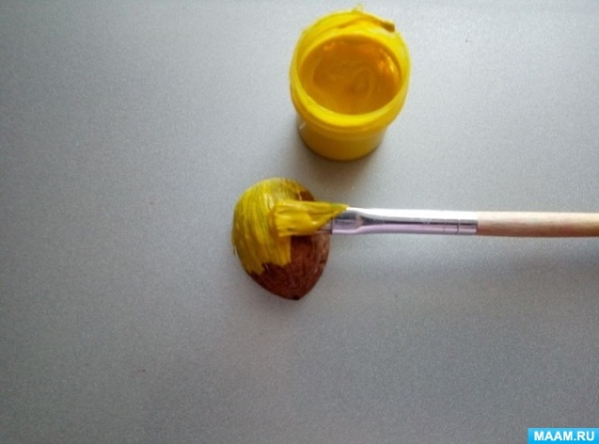
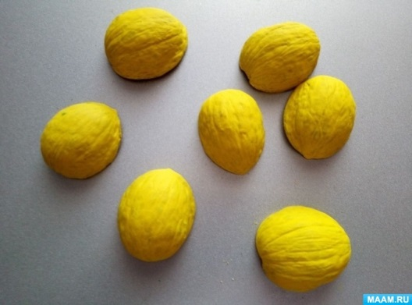
В центре жёлтого круга из пластилина размещаем семена подсолнечника

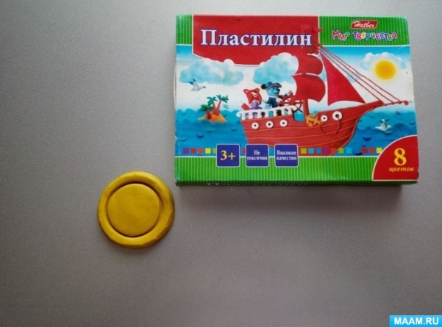
Сердцевина солнечного цветка готова

Формируем цветок подсолнечника. Присоединяем скорлупу ореха, покрашенную в жёлтый цвет к сердцевине из пластилина.

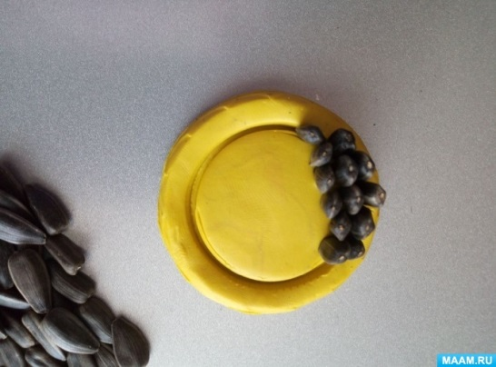
Цветок подсолнечника из природного материала и пластилина готов.

Вылепим из пластилина зелёного цвета ствол и лист подсолнечника.

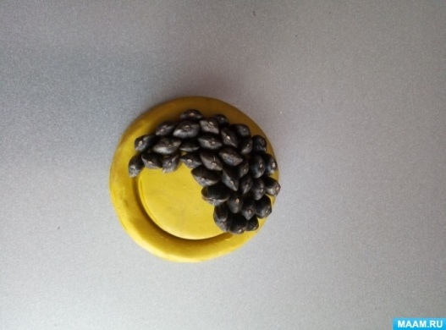
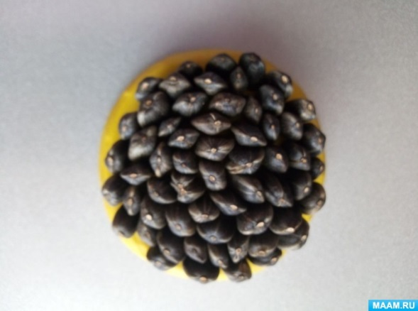
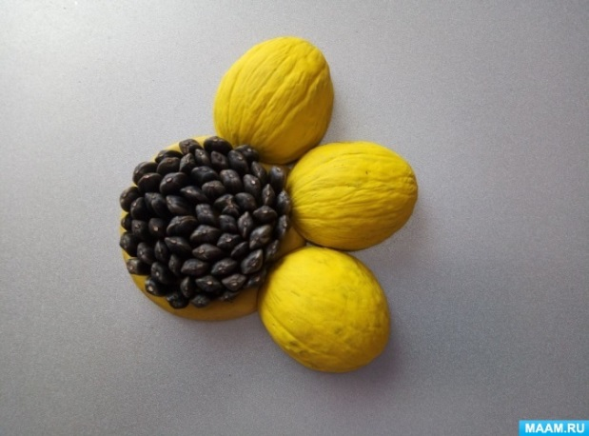
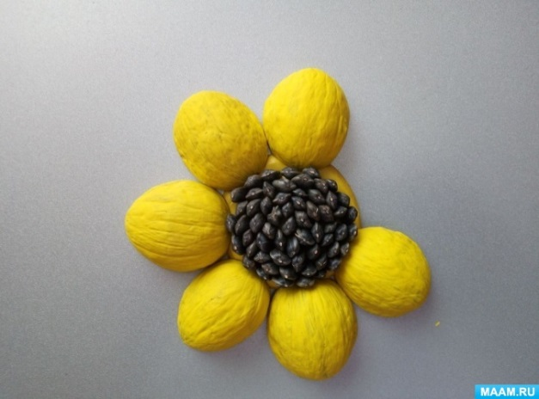
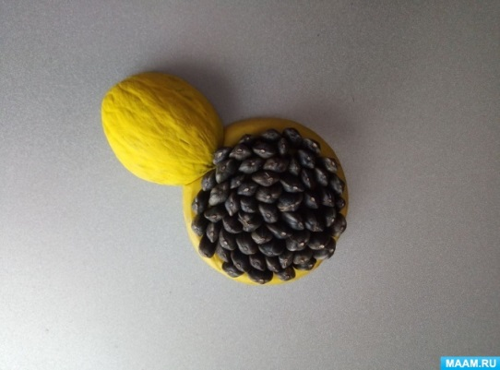
Соединяем ствол и листок к цветку. «Подсолнечник» готов.
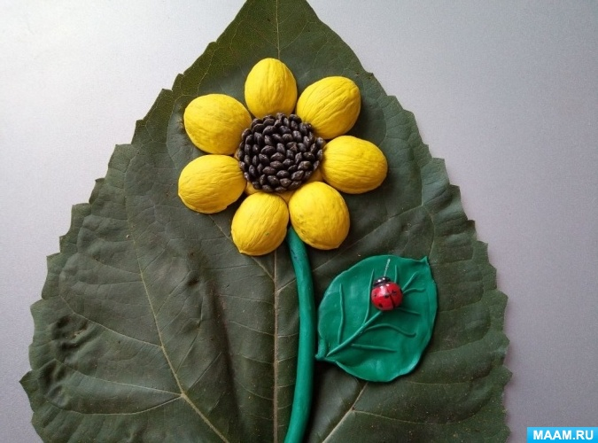
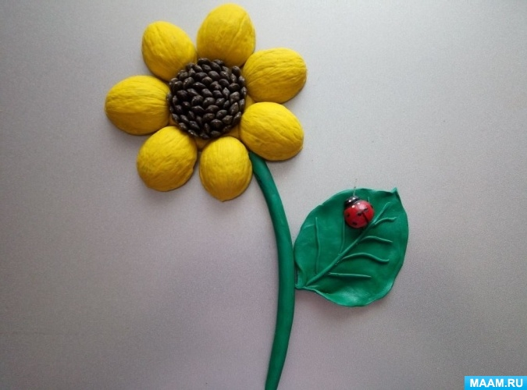
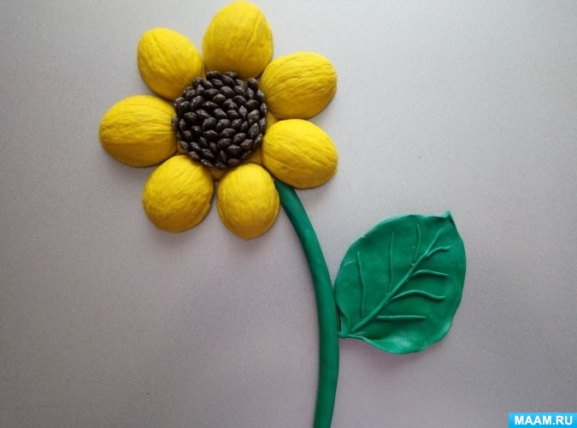
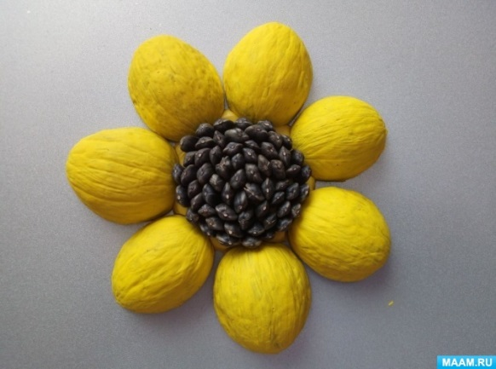
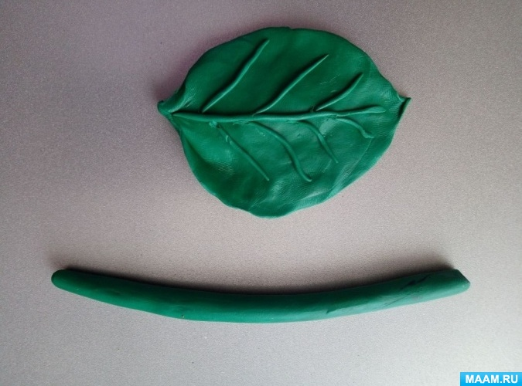
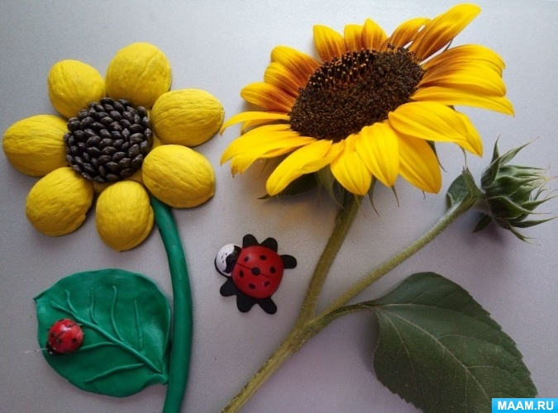
Именно летом у ребёнка появляется вдохновение для создания ярких творений. В эту пору года вокруг нас всё максимально яркое и контрастное. Очень хочется перенести такую красоту на лист бумаги и иметь кусочек лета у себя дома, а мой мастер класс надеюсь, вам в этом поможет.

